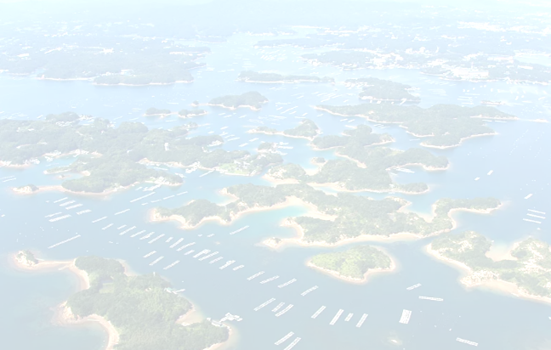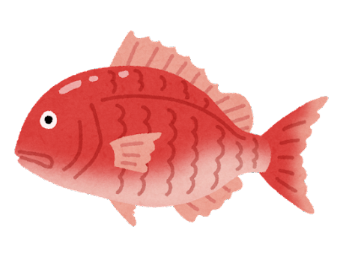

式典行事

・功績団体表彰

・最優秀作文の発表

・漁業者メッセージ

・大会決議など

海上歓迎・放流行事

・漁船による海上歓迎パ

レード

・種苗（稚魚）の放流など

ＱＲコード

検索ボタン

主催：豊かな海づくり大会推進委員会 / 第44回全国豊かな海づくり大会三重県実行委員会

後援：農林水産省/環境省

開催場所の簡易な地図を挿入

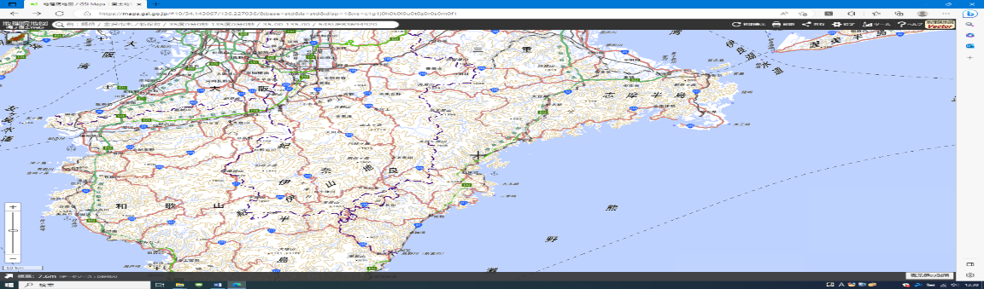

志摩市阿児アリーナ

宿田曽漁港

第４４回全国豊かな海づくり大会

どんなことが行われるの

主なスケジュールは

令和６年　６月頃　　開催日決定

　　　　　 11月頃　　１年前プレイベント開催

令和７年 秋季　　海づくり大会開催

　※その他、大会開催を記念した海や魚に関連したイベント、児童・生徒等による稚魚の放流等を随時行います。

大会の目的は

「水産資源の保護・管理や海などの環境保全に対する意識向上、水産業の振興と発展」を目的に全国各地で継続して開催されています。

大会を通じて、本県の水産業等の魅力を全国に発信するとともに、豊かな海を育んでいきます。

全国豊かな海づくり大会は、国民体育大会などと並ぶ国民的行事の一つで、天皇皇后両陛下の御臨席が恒例となっています。

三重県では、昭和59年に第４回大会を志摩市浜島町で開催以来、２回目の開催となります。

海づくり大会ってなに

どこで開催されるの

海上歓迎・放流行事：宿田曽漁港（南伊勢町）

式典行事　　：志摩市阿児アリーナ（志摩市）

令和７年秋

三重県（南伊勢町・志摩市）にて開催決定！！

豊かな海をイメージできる写真及びイラスト